Правила пользования LED дисплеем в лекционных залах
В начале:
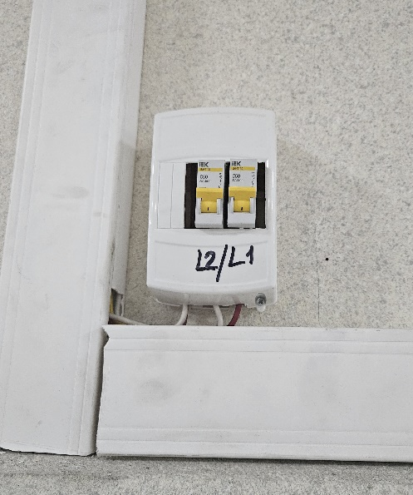
- Включить автомат в коридоре как указанно на фото. (включать соответствующий зал L1, L2 ,L3…)

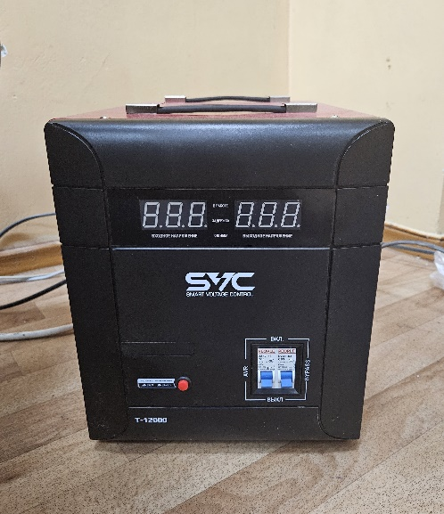

- Включить автомат на стабилизаторе как указано на фото.

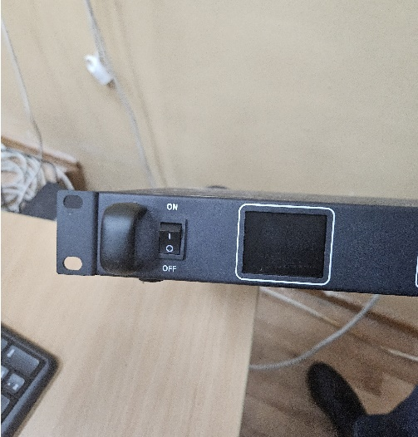
- Включить конвертер как указанно на фото.

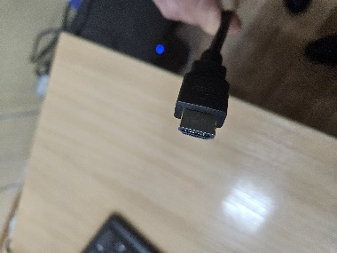
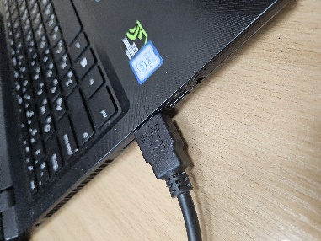
- Подключить HDMI кабель к ноутбуку как указанно на фото.

В конце:
- Выключить конвертер как указанно на фото.

- Выключить автомат на стабилизаторе как указано на фото.

- Выключить автомат в коридоре как указанно на фото. (выключать соответствующий зал L1, L2 ,L3…)

